#### 系统管控节点备份与恢复流程梳理与方案设计

##### 支持场景

* 1. 节点内应用备份恢复（应用维度）

旨在恢复启动一个存在不可逆（或不可恢复等）问题的应用，支持单个恢复或批量恢复？

* 1. 跨节点迁移（节点维度）

针对服务器故障或软硬件资源受限等场景，需要迁移节点上所有应用到另一台性能较好的服务器节点上，并恢复启动的场景。

* 1. ~~跨节点迁移（操作系统级别或者挂载硬盘设备维度，功能与1.2重复，实现方式不同？风险很大？）~~

~~无差别备份与恢复。~~

* 1. 本节点操作系统维度的备份

当前节点备份，Ghost软件创建系统镜像

##### 节点备份

###### 2.1 备份运行环境（默认勾选）

2.1.1 普通服务器备份：

节点配置文件

2.1.2 工程师站（install所在）节点备份：

节点配置文件

/usr/local/hsm-os/pack下所有应用包

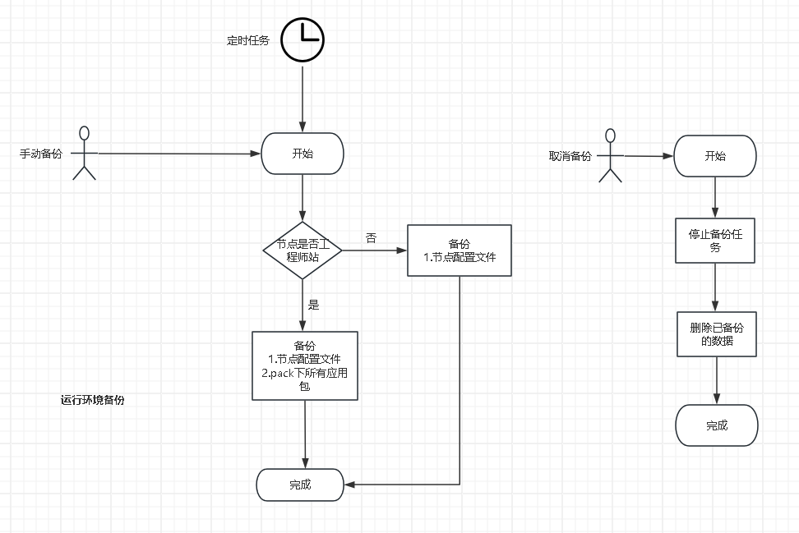

###### 2.2 备份运行数据（根据当前节点配置文件备份以下数据）

* 1. postgresql数据库
  2. influxdb数据库
  3. /usr/local/hsm-os/data下数据（除了pg和influxdb）
  4. /usr/loca/hsm-os/logs/下数据

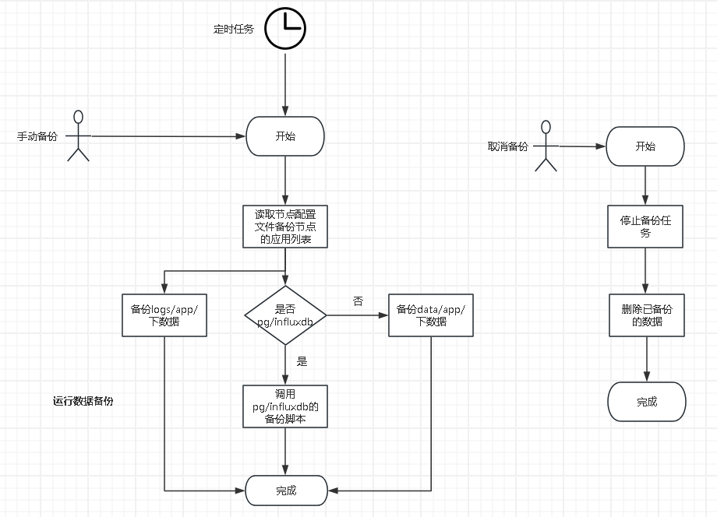

##### 节点恢复

###### 节点内应用备份恢复（应用维度）

节点内应用因未知错误发生故障不能正常启动或使用，用户主观决定是否启动应用的恢复操作，触发恢复后会根据备份数据重新下发启动。

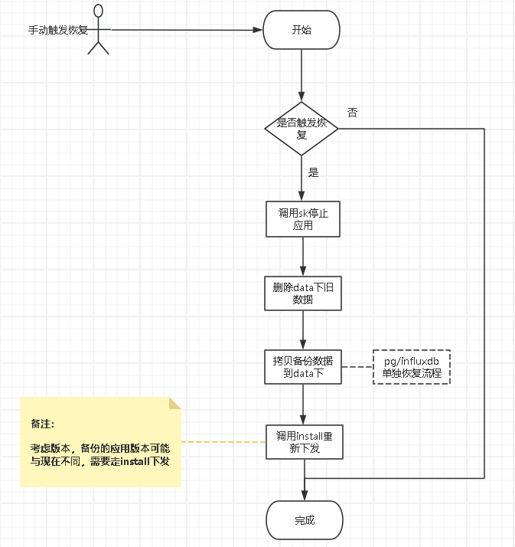

**部署工具支持：**部署工具需要开发接口支撑闭环上述功能，接口需要具备以下能力：

1. 如果应用版本有变化，修改节点与应用的版本关系；若应用版本未变化，通过修改service.info.timestamp字段为当前时间戳作为修改标识，sk才能识别到并重启（或者直接调用sk启动）
2. 上述修改完成后重新组态下发

待确认：

|  |  |
| --- | --- |
| 问题 | 1.部署工具、系统管控、系统运维（还有哪些）不支持恢复？ |
| 确认 | 部署工具控制 |
| 问题 | 2.同版本应用恢复数据部署工具需要触发启动 |
| 确认 | 如：通过修改service.info.timestamp字段为当前时间戳 或者直接调用sk启动应用 |
| 问题 | 3.页面形态，需要怎么展示？展示什么？--贾理 |
| 确认 | 已添加 |
| 问题 | 4.与部署工具界面的升级回滚有区别没？功能重复？ |
| 确认 | 不等价，差异在数据拷贝以及同版本恢复 |
| 问题 | 5. 节点内的应用恢复程序如果因异常导致进程中断，可能会造成数据丢失 |
| 确认 | 删除旧数据（前备份旧数据rename） |
| 问题 | 1. 恢复应用的依赖关系如何处理？ |
| 确认 | 恢复前检查依赖关系 |
| 问题 | 7.保证eng开机？否则没法恢复 |
| 确认 |  |

###### 历史跨节点迁移恢复（节点维度）

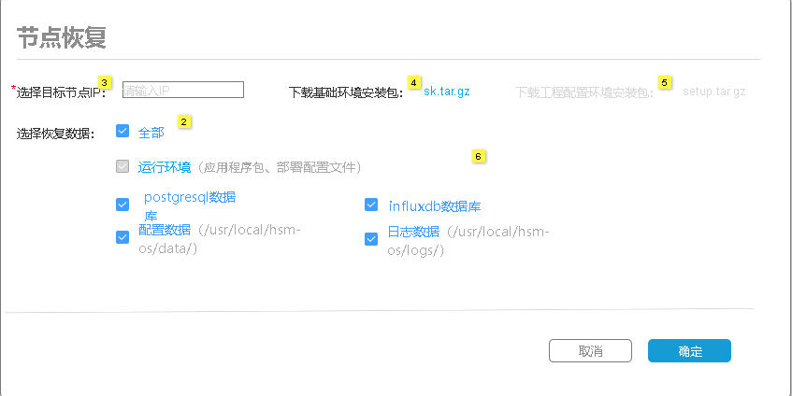

新版本原型图

旧版本原型图

**3.2.1 用户选择恢复节点**

• 判断节点是普通服务器，需要先手动安装sk（tcp ip:6002判断sk；支持下载sk.tar.gz包）

• 判断节点是工程师站，手动安装最小化环境（tcp ip:6002判断sk，tcp ip:6095判断install；部署最小化环境需要下载使用已备份的包，支持下载setup.tar.gz包）

**3.2.2 用户选择要恢复的运行数据**

• 默认选择运行环境，手动选择要恢复运行数据

**3.2.3 备份恢复**

• 未选择恢复运行数据，则相当于在该恢复节点部署一个新环境，根据备份的“节点配置文件”，调用“部署工具”接口触发重新下发

• 已选择恢复运行数据，则根据节点配置文件，先触发pg，influxdb,以及/usr/local/hsm-os/data，/usr/local/hsm-os/logs的数据迁移，再根据备份的“节点配置文件”，调用“部署工具”接口触发重新下发

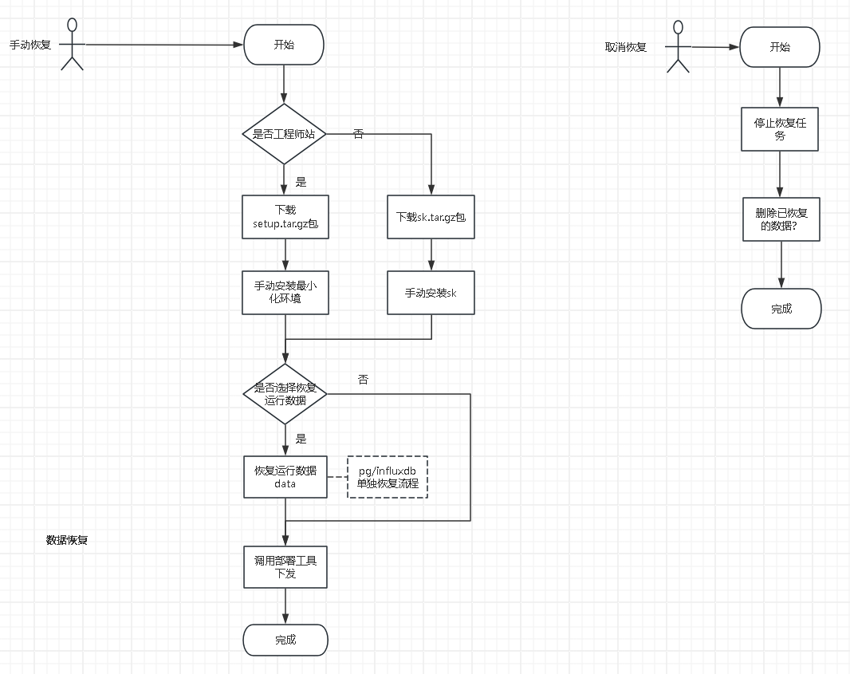

**部署工具支持：**部署工具需要开发接口支撑闭环上述功能，接口需要具备以下能力（只开一个口即可，具体实现可复用之前代码，主要是修改关系库节点和节点应用版本关系）：

1. 修改恢复节点ip（只考虑切换节点的数据备份恢复）
2. 修改恢复节点与应用的版本关系（因为有可能用户选择旧版本应用的备份数据）
3. 上述修改完成后重新组态下发

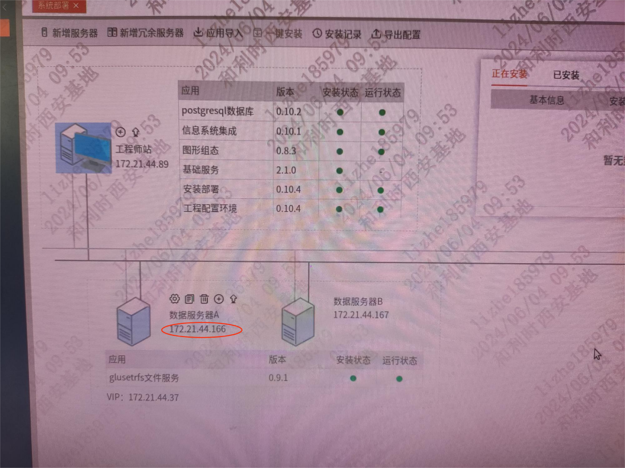

待确认：

|  |  |
| --- | --- |
| 问题 | 1.节点恢复最新原型图，取消了选择哪个日期版本的备份数据？默认使用最新的吗 |
| 确认 | 备份数据只保留一份，以最新的为准 |
| 问题 | 2.新版原型图可选择恢复数据，旧版默认全选 |
| 确认 | 可选择恢复数据 |
| 问题 | 3.恢复不同版本的应用导致“冗余服务器”的应用版本不一致，目前部署工具页面不支持 |
| 确认 | 将冗余服务器另一台节点的应用也恢复为备份版本，保持一直，sk能识别兼容 |
| 问题 | 4.下载sk.tar.gz与setup.tar.gz包来源？ |
| 确认 | sk.tar.gz中hsm-sk来自/usr/bin/hsm-sk，hsm-install.sh写死  setup.tar.gz中应用包都来自当前备份的版本的应用，setup与setup.sh写死，setup无数据来源，还有setup会校验哪些包？solution、template  沟通确认校验项 |
| 问题 | 5.原型图“配置数据”修改为“运行数据” |
| 确认 | 待修改 |
| 问题 | Eng特殊处理重新下发 |
| 确认 |  |

###### ~~跨节点迁移恢复（操作系统/挂载硬盘设备维度）~~

~~如sudo dd if=/dev/sda of=/path/to/backup.img, 将硬盘设备/dev/sda下数据全量备份镜像，通过外部存储介质如外部硬盘或网络存储位置，拷贝移植备份镜像文件到新服务器，再通过dd命令如sudo dd if=/path/to/backup.img of=/dev/sda2恢复到新磁盘设备。~~

~~风险点：~~

1. ~~上述恢复流程是否能正常执行下去？对操作系统发行版，版本，架构要求保持一致？未验证~~
2. ~~恢复到新节点成功后，systemd是否会自动正常拉起sk？sk拉起应用是否会有未知的问题？节点配置文件(ip)还没有改？~~
3. ~~systemd有可能不能拉起sk，需要systemctl daemon-reload？~~
4. ~~其他不可预知的问题，风险很大，需要较长的预研周期，自测周期，暂时不建议考虑，使用3.2方案即可~~

###### 本节点操作系统维度的备份

当前节点备份，Ghost软件创建系统镜像，本节点环境快速恢复。待调研